1. **Beet Seed**

**Завдання:** Протестуй сайт <https://www.headhunterhairstyling.com/>, знайшовши 3 баги; *запиши їх в Google docs.*

**Виконання завдання:**

Я нічого нового не знайшла на цьому сайті за багато годин і тому поки пропускаю це завдання. Можливо ви маєте інший сайт для виконання цього завдання?

**Завдання:** Створи єдиний HTML-документ з підключенням в ньому стилів трьома різними способами:

* В середині специфічного тегу (inline)
* В розділі “HEAD”
* У зовнішньому .css файлі

**Виконання завдання:** архів

**Завдання:** Перевір відображення створеного документа в різних браузерах.

3.1. Коротко опиши різницю у відображенні елементів.

В LMS додай архів, що містить HTML та CSS файли, а також файл з описом різниці у відображенні різними браузерами.

**Виконання завдання:**

Я маю 3 браузера, вони на першому скріні, на наступних скрінах показані відображення мого документа на них в такій самій послідовності як на першому фото. Різниці в відображенні не бачу.

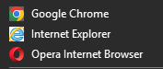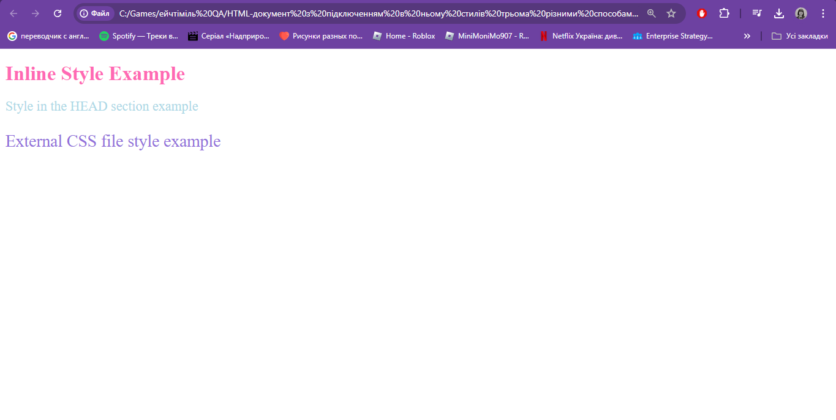  
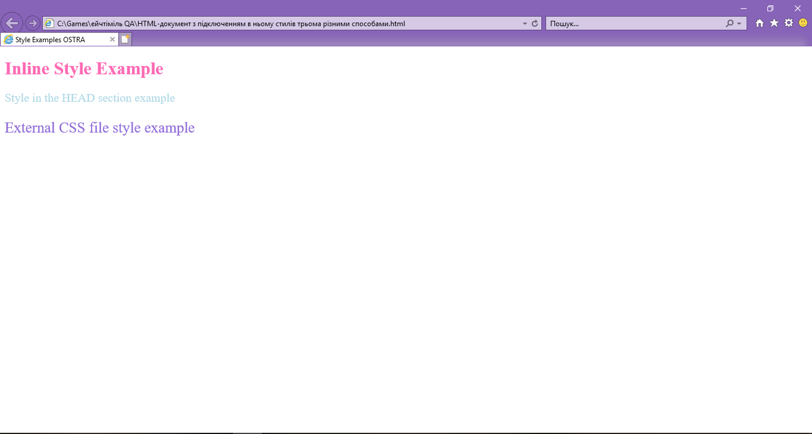  
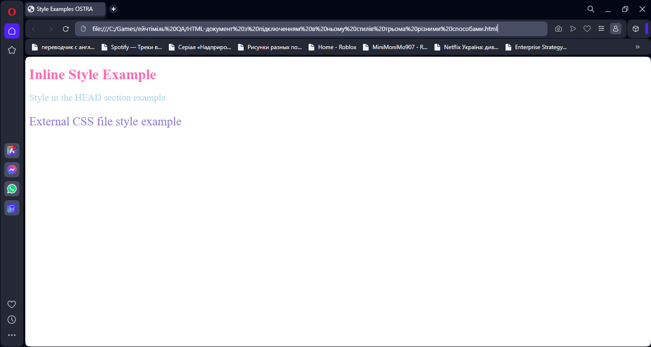

1. **Beet Sprout**

**Завдання:** За допомогою Developer Tools визнач кодування символів, використаних на таких вебсторінках:

* [https://beetroot.academy](https://beetroot.academy/)
* <https://microseniors76.com/>
* <https://www.tennis-warehouse.com/>
* <https://www.fidelity.com/>

Виконання завдання:

* [https://beetroot.academy](https://beetroot.academy/) <meta charset="utf-8">
* <https://microseniors76.com/> <meta http-equiv="Content-Type" content="text/html; charset=iso-8859-1">
* <https://www.tennis-warehouse.com/> <meta charset="macintosh">
* <https://www.fidelity.com/> <meta http-equiv="Content-Type" content="text/html; charset=iso-8859-1">